法 律 期 刊 推 荐
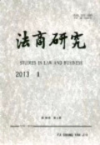
简介：《法商研究》主要设置以下栏目：市场经济与法专论、法学论坛、热点问题、法学争鸣、中青年法学家、外国法制借鉴、司法实践。1998年1月，《法商研究——中南政法学院学报》改由中科院武汉分院科技印刷厂印刷。1999年1月，《法商研究——中南政法学院学报》版面由96页增至128页。
馆藏：报刊阅览室 索取号 D90/5
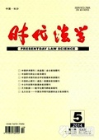
简介：《时代法学》本刊是由湖南师范大学法学院承办的国内外公开发行的法学理论学术期刊，宗旨是：反映国内外法学研究的最新成果，努力研究和探索社会主义市场经济法治问题，促进法学研究与教学的发展，为社会主义民主与法制建设服务。馆藏 报刊阅览室 索取号：D90/16
推荐人：周灵姗（读者服务部）

